
НЕГОСУДАРСТВЕННОЕ ОБРАЗОВАТЕЛЬНОЕ ЧАСТНОЕ УЧРЕЖДЕНИЕ ВЫСШЕГО ОБРАЗОВАНИЯ «МОСКОВСКИЙ ФИНАНСОВО-ПРОМЫШЛЕННЫЙ УНИВЕРСИТЕТ “СИНЕРГИЯ”»

Факультет/Институт |  | синергия
 |  | (наименование факультета/ Института)
Направление/специальность |  | исип
подготовки: |  | (код и наименование направления /специальности подготовки)
Форма обучения: |  | очная
 |  | (очная, очно-заочная, заочная)
Лабораторная

на тему |  | разработка структуры проекта
по дисциплине |  |  |  | Инструментальные средства разработки программного обеспечения
 |  |  |  | (наименование дисциплины)

Обучающийся |  | Идрисов Пайзутдин Абдулсаматович
 |  | (ФИО)
Группа |  | дкип 201 прог

Преподаватель
(ФИО)

Москва 2025 г.
1. Наименование и цель работы
Наименование: Разработка структуры проекта. Создание технического задания и реализация программы для обработки матрицы.
Цель работы:
- Научиться составлять техническое задание на программный продукт.
- Освоить создание приложений с графическим интерфейсом на платформе WPF.
- Закрепить навыки работы с двумерными массивами и обработкой данных.

2. Краткое теоретическое описание
Двумерные массивы (матрицы) представляют собой таблицу данных, доступ к элементам которой осуществляется по индексам строки и столбца.
В языке C# для хранения матрицы удобно использовать массив double[,].
Постановка задачи варианта 11:
Дана вещественная матрица размерности $n×m$. Необходимо найти сумму всех элементов тех столбцов, которые содержат хотя бы один нулевой элемент.
Алгоритм решения:
- Ввести размеры матрицы.
- Считать элементы матрицы.
- Для каждого столбца проверить, встречается ли в нём ноль.
- Если да – прибавить все элементы этого столбца к общей сумме.
- Вывести результат.
Контрольные вопросы:
- Этапы разработки программных продуктов:
  - Анализ требований
  - Проектирование
  - Реализация (кодирование)
  - Тестирование
  - Внедрение
  - Сопровождение
- Для чего необходимо техническое задание?
Техническое задание (ТЗ) фиксирует все требования к продукту, служит основой для разработки и приёмки, устраняет недопонимание между заказчиком и исполнителем.
- Кто занимается разработкой технического задания?
Системный аналитик, менеджер проекта, архитектор ПО; в учебных условиях – студент под руководством преподавателя.
- Какие пункты включает техническое задание?
Введение, основание для разработки, назначение, требования к программе и программному продукту, требования к программной документации, стадии разработки, порядок контроля и приёмки.

3. Задание на лабораторную работу
Вариант 11
Дана вещественная матрица размерности $n×m$. Найти общую сумму элементов только тех столбцов, которые имеют хотя бы один нулевой элемент.
Требования к реализации:
- Среда разработки: Visual Studio Community, язык C#, платформа WPF (.NET Framework 4.5–4.8).
- Ввод данных через TextBox.
- Результат выводится на экран.
- Предусмотрена обработка ошибок ввода.

Смотреть ниже

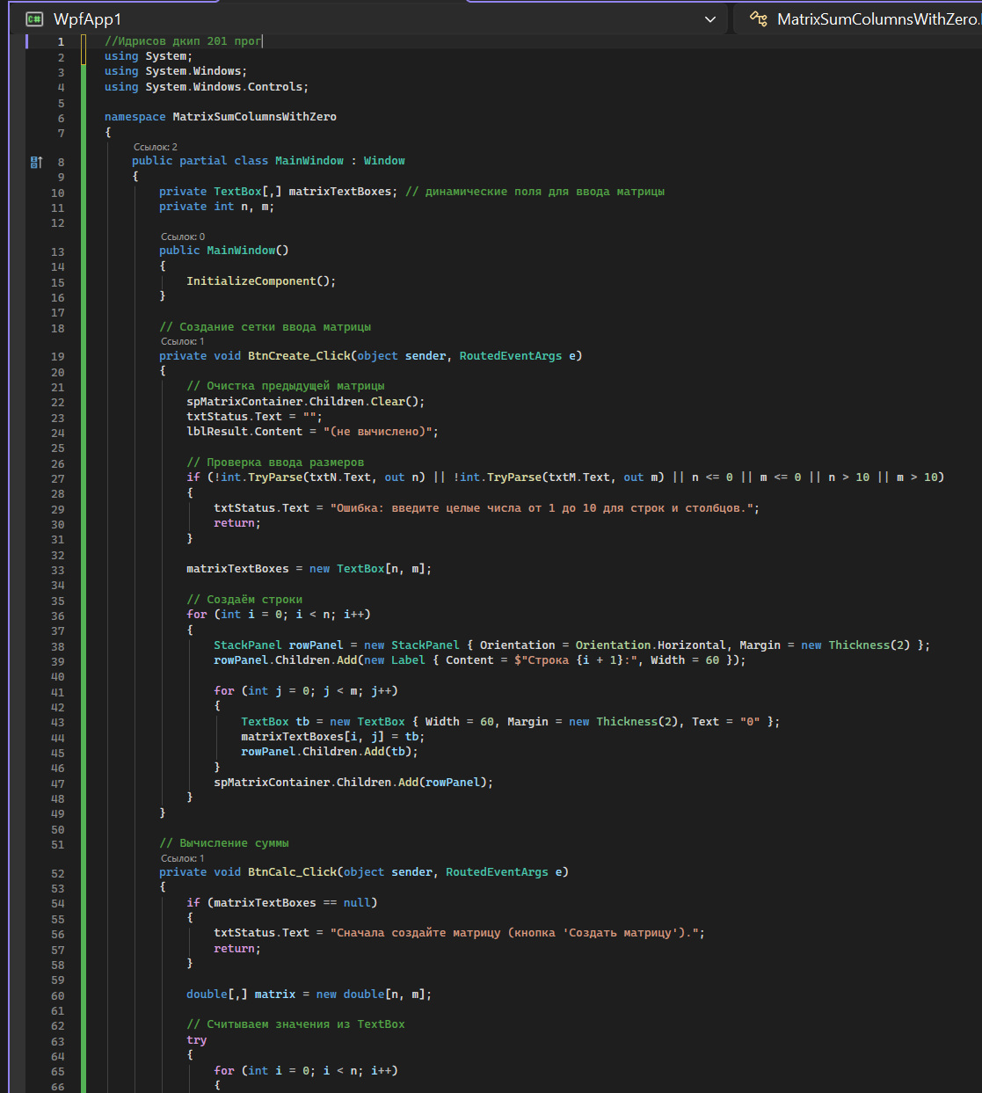
4. Листинг программы

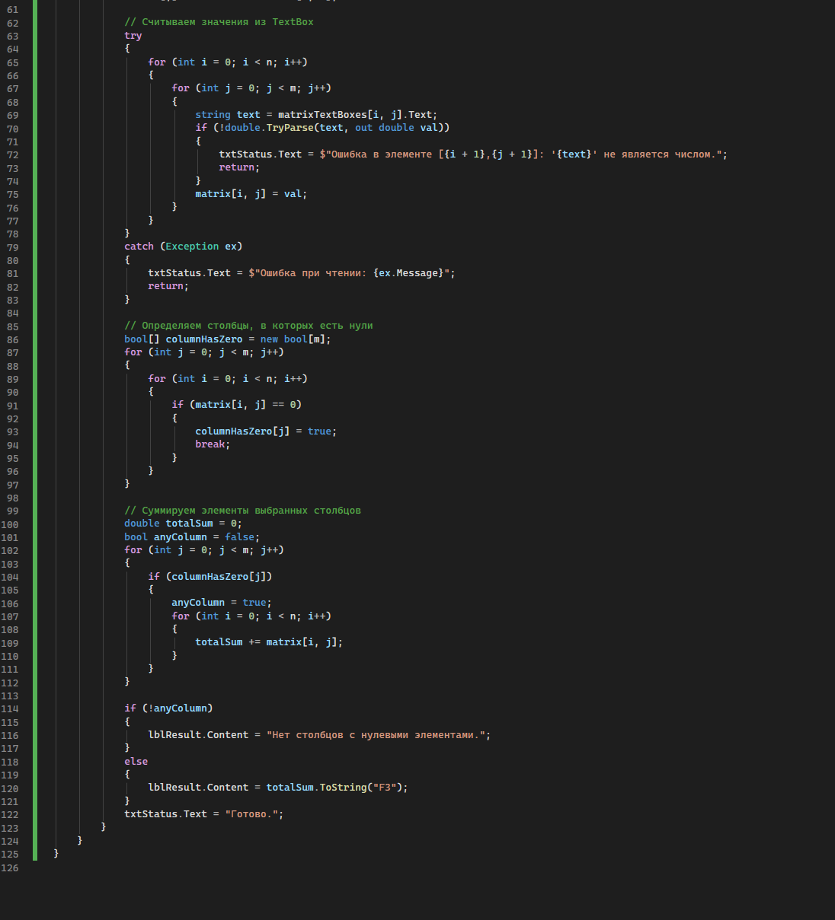

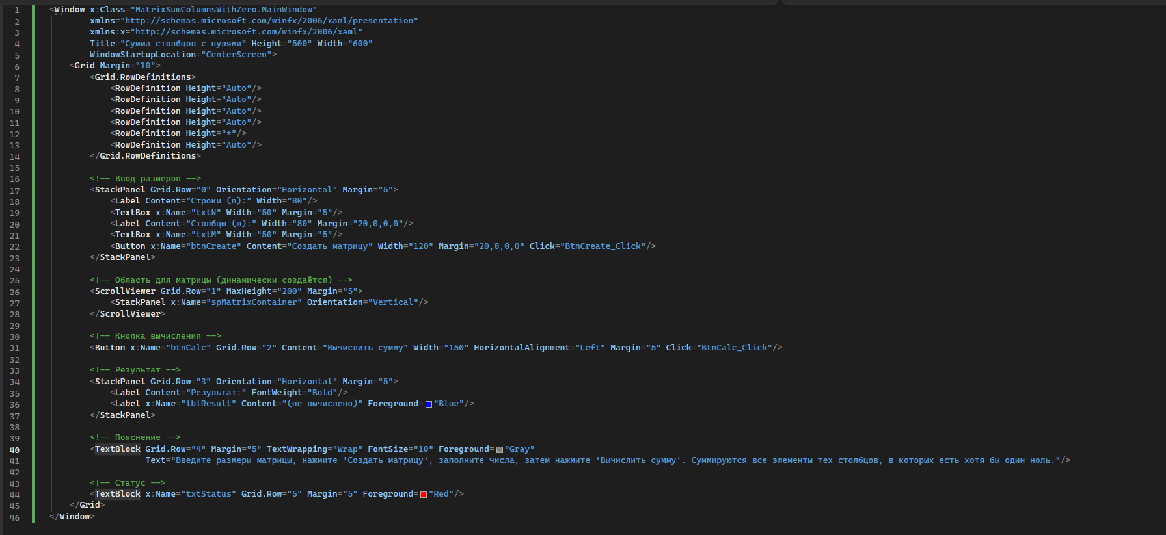
Вывод.
